
La lettre CGT d’AGPro PME
L’essentiel de l’actualité de mai 2020
26/05/2020

Multilatérale du 7 mai 2020

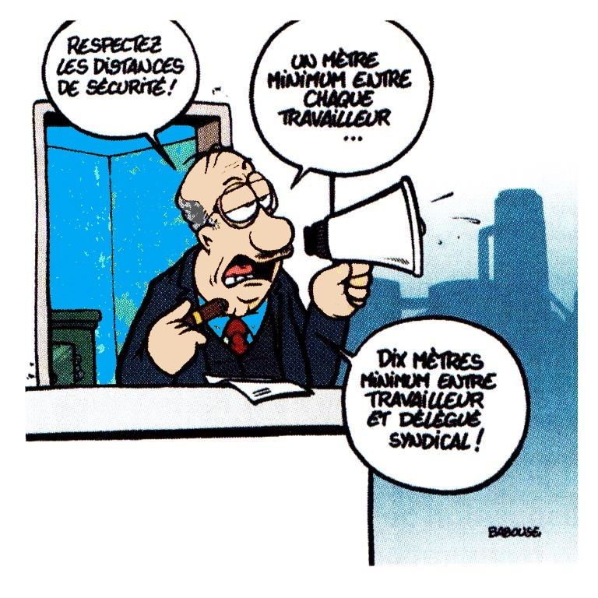
Modification des horaires : La Direction, annonce que pour la semaine du 11 mai sur les 28000 clients priorisés, vont être ajoutées les écoles et les crèches. Un retour sur les horaires normaux pour les 3901 soit 9H à 19H ou 08h 19h00 selon les régions.
Gestion de l’activité : La direction table sur une Qualité de service à 90 % et un débordement est prévu entre les flux pro et ceux de pme et vice versa. Les clients Eforce ne seront pas transférés vers Pro. Pour la CGT le travail, les appli et le produit ne sont pas les mêmes et cela va créer des difficultés et aggraver les conditions de travail déjà pénibles. Les salariés, sont seuls chez eux face aux problèmes rencontrés sans la présence immédiate de soutiens, managers, collègues pour les aider. Les suites commerciales seront envoyées en Apport d’affaire au flux porteurs si le conseiller 3901 ne sait pas les traiter. La Direction indique qu’une formation sera planifiée en mai/juin pour aligner les process.
Plan de Reprise d’Activité : les Nomades sont les premiers à être déconfinés: le télétravail et les RDV téléphoniques, seront privilégiés. Les RDV physiques doivent rester l’exception. La CGT indique à la Direction, que les masques de protection sont livrés au domicile des vendeurs des AE et demande que la Direction fasse de même à l’AGProPME. La Direction voit avec DEF et revient vers nous.
Voitures pour RDV client : La CGT s’interroge sur l’organisation des nomades au sujet des véhicules : y en aura-t’il assez ? La Direction indique qu’ils ont un parc de voitures déterminé et qu’ils ne pourront pas en avoir plus. Elle dit qu’en IdF par exemple, les transports en communs sont très biens, et demandent aux salariés de les prendre ! (on hallucine !) La Direction ne demande pas aux nomades de faire trop de RDV physiques, ils faisaient avant le confinement 3 RDV par semaine, donc pas besoin d’aller au-delà.
Equipement du télétravail : 100 % du front est désormais équipé pour télétravailler. La CGT demande que le matériel de télétravail soit livré rapidement aux salariés (sièges, écrans, repose pieds, souris, ...). La Direction se dit en attente du retour de la DG.
Garde d’enfants : La CGT interpelle le Directeur sur la décision prise pour les ASA garde enfants, en demandant de ne pas obliger les salaries qui en ont besoin de poser des jours de JTL ou de CA, les salariés se retrouveraient sans congés très rapidement. Nous demandons que les salariés puissent poser des ASA. Didier Mainard dit que cette position est celle de Fabienne DULAC, et qu’il ne peut pas répondre à notre demande. Nous demandons qu’il remonte notre demande à F DULAC. Nous demandons que puisqu’ il ne peut pas annuler cette décision, qu’il permette aux salariés Pro Pme d’aménager leurs horaires pour pouvoir concilier la garde de leur enfant et leur travail. La Direction en prend note. La CGT reste à votre écoute afin de faire remonter vos demandes, adressez-vous à un militant CGT de votre service.

Le télétravail contraint et improvisé : quelles conséquences ?

Pris de cours par la crise sanitaire, l’ensemble du personnel s’est vu obligé à travailler depuis son domicile. Poursuivi massivement depuis la mi-mars, le télétravail va se poursuivre à Orange jusqu’à fin août. Selon l’Agence nationale pour l’amélioration des conditions de travail (Anact), la moitié des télétravailleurs se sentent plus fatigués que d’ordinaire. Près d’un sur deux estime travailler plus. Ce « télétravail n’est pas le nec plus ultra des conditions de travail », souligne Olivier Laviolette, dirigeant du cabinet Syndex qui conseille les représentants des salariés. « Il y a des risques d’isolement, d’absence de déconnexion, de surcharge mentale ». Les élus CGT rappellent qu’avec la généralisation du télétravail, la responsabilité de l’employeur est directement mise en cause car il doit garantir la santé et la sécurité de ses salariés, durant leur temps de travail. Pour prévenir les TMS, il est urgent de donner au personnel la possibilité de récupérer le matériel nécessaire à l’amélioration des conditions de travail. Sur ce point, la CGT porte cette demande à tous les niveaux hiérarchiques.

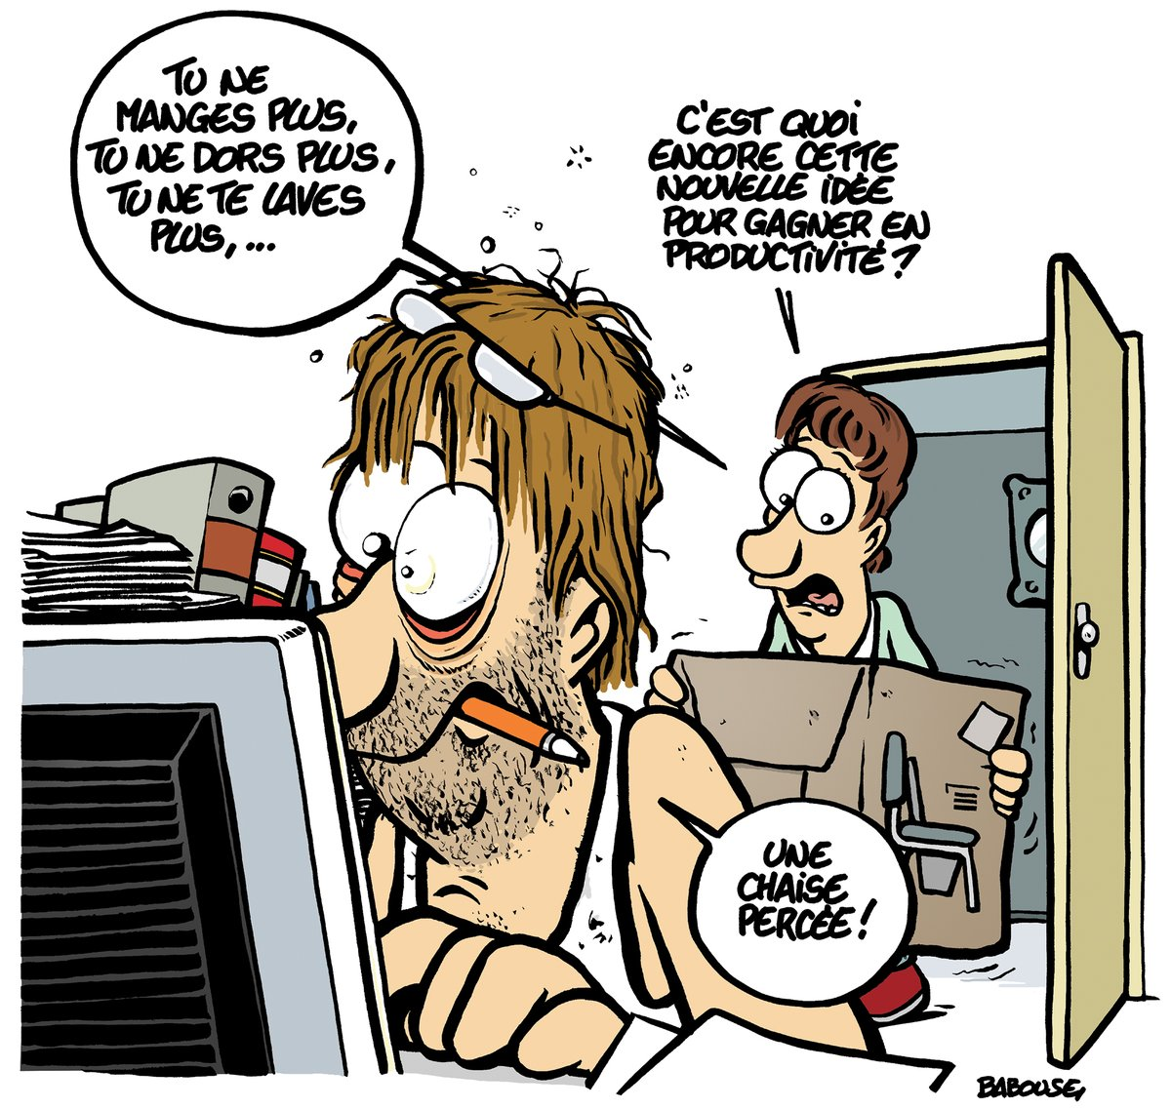
Prime COVID 19 : dans les faits …

La prime exceptionnelle Covid bénéficie d’une exonération de cotisations et contributions sociales et d’impôt sur le revenu de la prime exceptionnelle de pouvoir d’achat est prévue à l’article 7 de la loi de financement de la sécurité sociale pour 2020, modifiée par l’ordonnance n° 2020-385 du 1er avril 2020 afin de permettre notamment son versement aux travailleurs mobilisés dans le cadre de la crise sanitaire liée à l’épidémie de Covid-19. La prime exceptionnelle fait l’objet d’une exonération de cotisations sociales, de CSG, de CRDS, d’impôt sur le revenu et de l’ensemble des contributions et taxes dues sur les salaires dans la limite de 2 000 € (lien) pour les employeurs mettant en œuvre un accord d’intéressement. Concernant la prime promise à Orange, elle est de 1000 € et seuls 8000 salariés en bénéficieront. Compte tenu des conditions d’attribution de cette prime par l’entreprise (PCA sur site, ou face aux clients et intervenant de manière régulière pendant toute la période de confinement), il faudra que le salarié soit sorti plus de la moitié du temps sur le terrain pour en bénéficier. Cette prime sera attribuée aux salariés au titre du PCA sur site de façon régulière ou face au client, donc personne ne la percevra



